Муниципальное бюджетное дошкольное образовательное учреждение № 66 г. Липецка

***Конспект ОД по аппликации***

***в старшей группе***

***"Заснеженный город"***

***Воспитатель***

***Сокольских Т.А.***

***Конспект НОД по аппликации в старшей группе***

***на тему "Заснеженный город"***

**Цель**: создание выразительного образа заснеженного города.

**Задачи:** обучать вырезать прямоугольники и квадраты по контуру, формировать умение составлять сюжетную композицию из прямоугольников разных размеров, учить детей применять разные техники аппликации (симметричная, накладная). Развивать чувство формы и композиции, мелкую моторику рук. Воспитывать аккуратность в работе с бумагой и клеем, самостоятельность.

**Предварительная работа:** на прогулке обратить внимание на снег, который лежит на крышах домов, беседках и т. п. Обратить внимание на то, что снег белый, блестит на солнце. Просмотр иллюстраций "Зима в городе". Рассматривание иллюстраций в детских книжках с изображением заснеженных домиков. Чтение стихов о зиме, отгадывание загадок.

**Материалы**: цветная бумага, ножницы, клей, салфетки, коробочки для обрезков, клеёнка, фломастеры, ватные диски, вата.

**НОД**

Прочитать детям стихотворение С. Маршака:

Сыплет, сыплет снег охапками

На поля зима.

До бровей накрылись шапками

Во дворах дома.

Ночью вьюга куролесила,

Снег стучал в стекло,

А сейчас - гляди, как весело

И белым-бело!

- Что засыпал снег? (поля, дома)

- Посмотрите в окно, идёт белый пушистый снег и укрывает всю землю необычным «одеялом». Снег ложится на ветки деревьев, и они становятся сказочно красивыми. Снег падает на крыши домов, и они наряжаются в белоснежные шапочки.

Если снег будет идти долго-долго, всё вокруг станет белоснежным, пушистым и нарядным, - таким же белым, как эта бумага (воспитатель показывает детям лист белой бумаги). Таким же пушистым, как эта вата (показывает комочек ваты) и таким же нарядным как это кружево (показывает кружево).

-Мы сегодня с вами будем делать аппликацию "Заснеженный город", демонстрируется образец.

Далее воспитатель показывает детям последовательность работы.

**Физкультминутка**

*«Выпал беленький снежок»*

Выпал беленький снежок, Дети топают ногами

Собираемся в кружок. Дети встают в круг

Мы потопаем, мы потопаем!

Будем весело плясать,

Будем ручки согревать.

Мы похлопаем, мы похлопаем! Хлопают в ладоши.

Будем прыгать веселей, Прыгают на месте.

Чтобы было потеплей.

Мы попрыгаем, мы попрыгаем!

- А теперь дети я предлагаю вам сделать свой заснеженный город. Воспитатель раздает каждому ребенку по одному листу бумаги (фоновый лист, цветную бумагу, из которой дети вырезают по контуру прямоугольники (дома) и квадраты (окна). Детям нужно расположить силуэты домов (прямоугольники) на листе и наклеить их, наклеить окна. Затем нужно украсить крыши домов снегом (половинками ватных дисков). Рядом дети рисуют дерево и украшают его снежными комочками (ватой).

- Молодцы, ребята, давайте посмотрим, какие у вас получились чудесные домики. Воспитатель оформляет экспресс-выставку на тему «Заснеженный город».

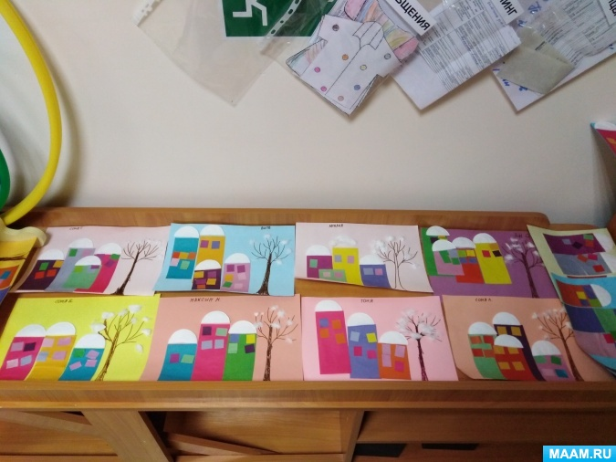

В конце НОД дети проводят самоанализ своих работ. Восхищаются работами своих сверстников, оценивают свои работы.